**中原大學電機系**

**專題研究(一)計畫報告書**

|  |  |  |  |  |  |  |  |
| --- | --- | --- | --- | --- | --- | --- | --- |
| 綜合資料： | |  | |  | |  | |
|  | |  | |  | |
| 申 請 人 ︻ 學 生 ︼ | 作品名稱 | |  | | | | |
| 組長 | |  | | 電　話 | |  |
| 組員 | |  | | 電　話 | |  |
| 組員 | |  | | 電　話 | |  |
| 組員 | |  | | 電　話 | |  |
| 指 導 教 授 | 姓 名 | | ※**(需由指導老師親筆簽名後掃描上傳)** | | | | |
| 服 務 機 構 及 科 系(所) | | 中原大學電機工程學系 | | | | |

成員照片貼在這!!

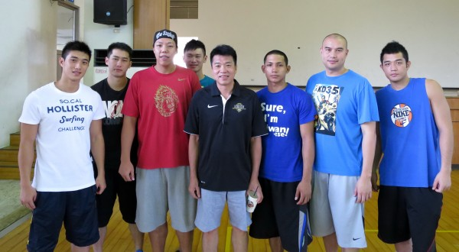

研究計畫內容：(不包含摘要，以下內容至少六頁，請見範本)

摘要

壹、研究動機與研究問題

貳、文獻回顧與探討

參、研究方法及步驟

肆、初步成果

伍、參考文獻